Beskrivelse: logo 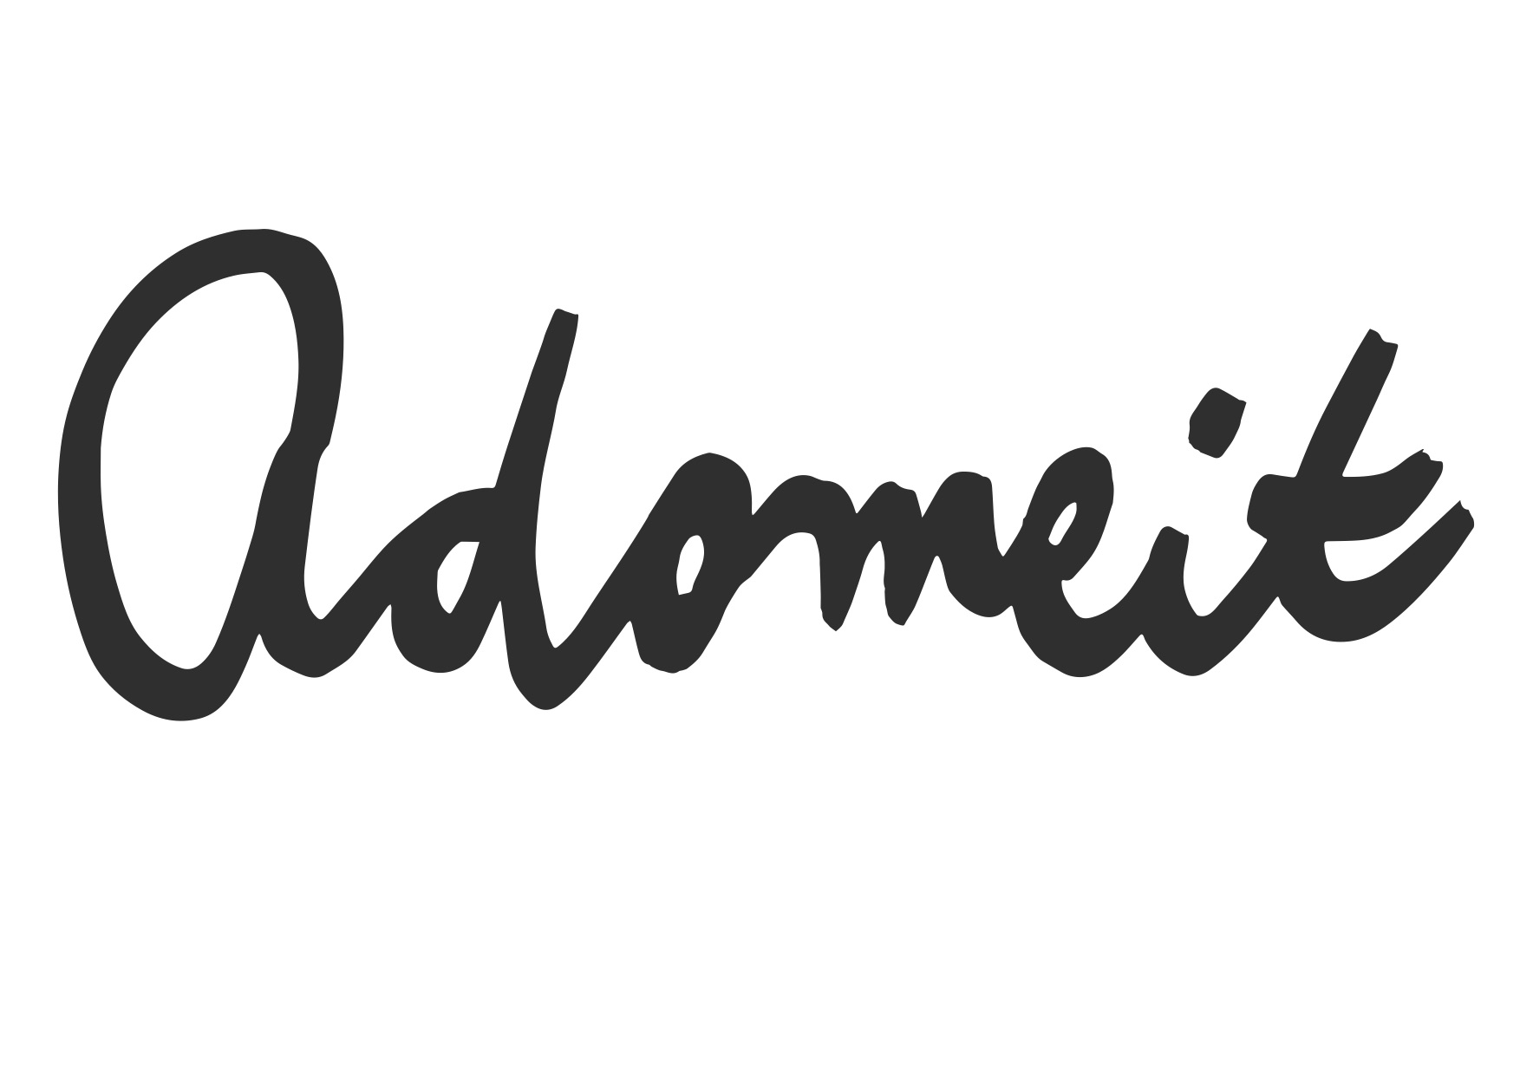

Zentropa og Adomeit Film præsenterer

**HARPIKS**

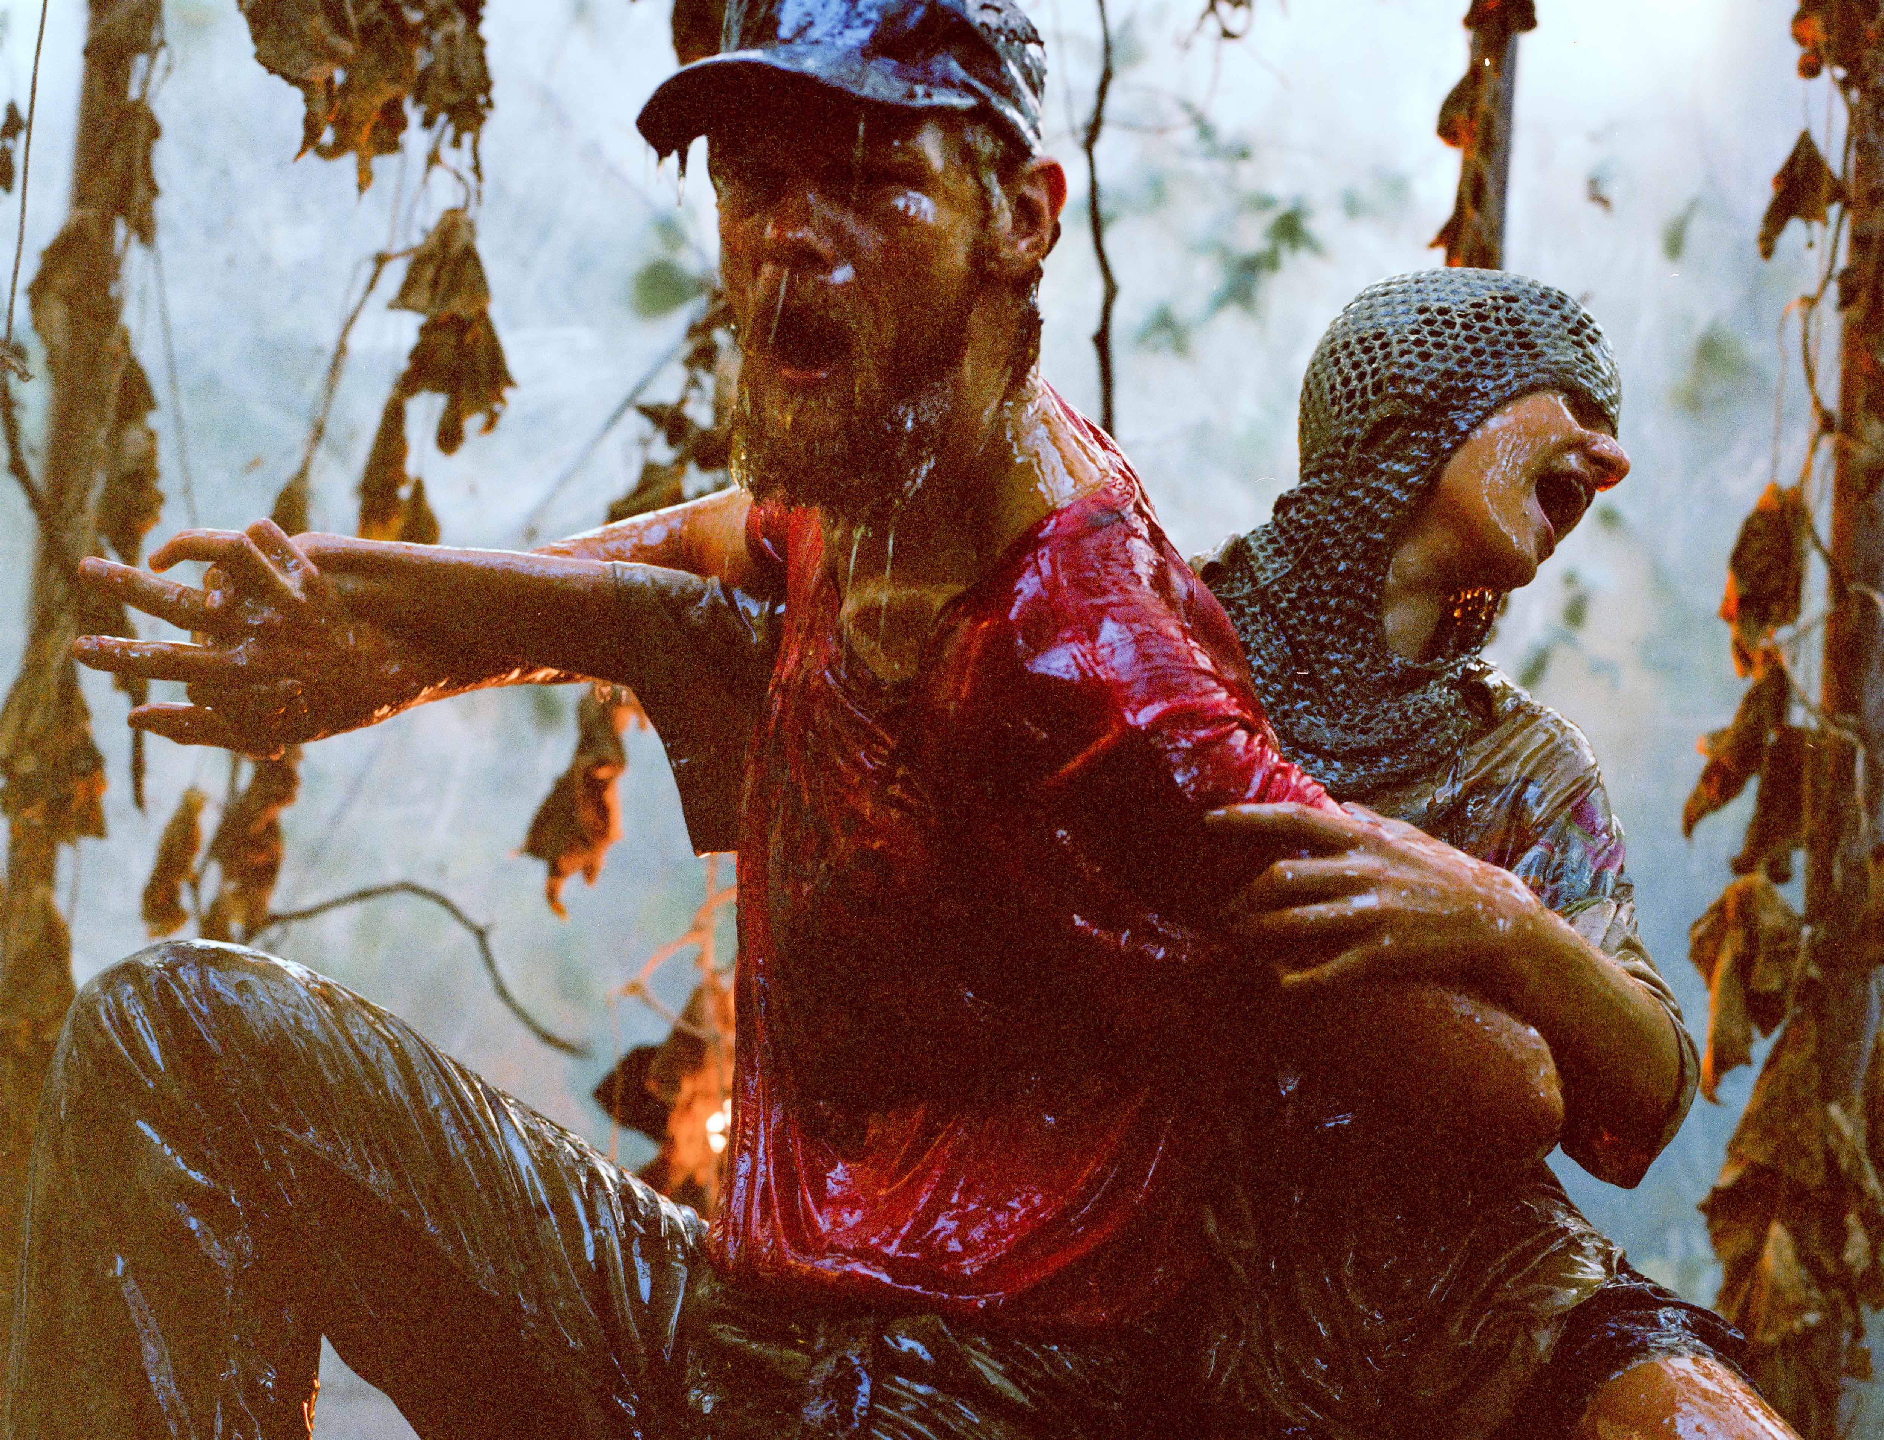

Foto credit: Luis Alberto Rodriguez

**Instrueret af Daniel Borgman**

Med Sofie Gråbøl, Peter Plaugborg, Ghita Nørby, Amanda Collin, Vivelill Søgaard Holm m.fl.

**Premiere: Torsdag den 12. december 2019**

Zentropa Productions2 og Adomeit Film præsenterer Daniel Borgmans foruroligende, originale danske spillefilm HARPIKS, som har dansk premiere torsdag den 12. december 2019. HARPIKS er en filmatisering af Ane Riels anmelderroste, prisbelønnede danske spændingsroman af samme navn. Filmen blev udtaget til Toronto International Film Festival, hvor den fik verdenspremiere under stor international mediebevågenhed.

HARPIKS er Daniel Borgmans tredje spillefilm og foregår dybt inde i skoven. Her bor Jens og hans kone Maria med datteren Liv, hvor de har vendt den moderne civilisation ryggen for at beskytte datteren mod omverden. Peter Plaugborg, Ghita Nørby, Amanda Collin, Sofie Gråbøl og Vivelill Søgaard Holm er blandt navnene, som kan opleves i filmen.

**Filmens handling**

Den enfoldige mand Jens, hans grotesk overvægtige kone Maria og deres teenagedatter Liv lever dybt inde i skoven et sted langt fra det omgivende samfund. Jens og Maria vendte for mange år tilbage ryggen til civilisationen af frygt for, at myndighederne ville tage deres datter fra dem. De iscenesatte datterens død og har siden holdt hende skjult fra omverden. Afskærmet fra samfundet lever de i ét med naturen, men da Livs farmor efter mange år opsøger den lille familie ude i skoven, skal Liv opdage en helt ny verden. Nysgerrig og optændt efter at lære mere begiver Liv sig tøvende ud i civilisationen på den anden side af skovens grænse. Det trygge paradis står for fald, og for at redde sin familie må Jens finde sine mørkeste kræfter frem. Det bliver en kamp mellem liv og død…

HARPIKS er en dybt urovækkende fortælling om kærlighedens lænker og frygten for at miste. Den stiller de helt grundlæggende spørgsmål: Er kærligheden altid god, og kan vi elske dem, vi elsker for meget?

**Stærkt stjernecast**

Zentropa og Adomeit Film har sikret sig et særdeles stærkt cast til de centrale roller i HARPIKS. Peter Plaugborg spiller Livs far Jens, Sofie Gråbøl hendes mor Maria, Ghita Nørby hendes bedstemor og Amanda Collin helten Roald. I den absolutte hovedrolle som den kun 13-årige Liv er der blevet plads til det helt unge stortalent Vivelill Søgaard Holm.

**Holdet bag filmen**

HARPIKS er instrueret af Daniel Borgman, der er uddannet fra den alternative danske filmskole Super 16 i 2009 og tidligere har lavet de prisbelønnede spillefilm *The Weight of Elephants* (produceret af Zentropa, 2013) og *At elske Pia* (produceret af Adomeit Film, 2017). Bo hr. Hansen har skrevet manuskriptet til HARPIKS, og filmen er produceret af Zentropa Productions2 og Adomeit Film v/ Peter Aalbæk Jensen og Katja Adomeit.

HARPIKS er støttet af Det Danske Filminstitut under konsulentordningen, FilmFyn og TV 2.

**Med venlig hilsen**

Have Kommunikation

**For yderligere information, kontakt undertegnende.**

Michael Feder // 22434942 // [michael@have.dk](mailto:michael@have.dk)

Rikke Hesselholt // 28433893 // [rikke@have.dk](mailto:rikke@have.dk)

**Fakta om HARPIKS**

**Filmholdet**

* Instruktør: Daniel Borgman
* Producere: Katja Adomeit og Peter Aalbæk Jensen
* Executive Producer: Louise Vesth
* Manuskriptforfatter: Bo hr. Hansen
* Fotograf: Louise McLaughlin
* Production Designer: Josefine Farsø
* Kostumer: Marquet K. Lee
* Lyddesigner: Anne Gry Friis Kristensen og Sigrid D.P.A. Jensen
* Klipper: Sofie Marie Kristensen

**Rollelisten**

* Liv: Vivelill Søgaard Holm
* Jens: Peter Plaugborg
* Maria: Sofie Gråbøl
* Else: Ghita Nørby
* Roald: Amanda Collin

**Fakta**

* Længde: 92 min.
* Lyd: 5.1
* Format: Scope 1:2,39

**Distribution og salg**

Produktionsselskaber: Zentropa Productions2 i koproduktion med Adomeit Film

Distribution i Danmark: Nordisk Film Distribution

Internationalt salg: TrustNordisk

Investorer: Det Danske Filminstitut, FilmFyn og TV2